**Эскиз**

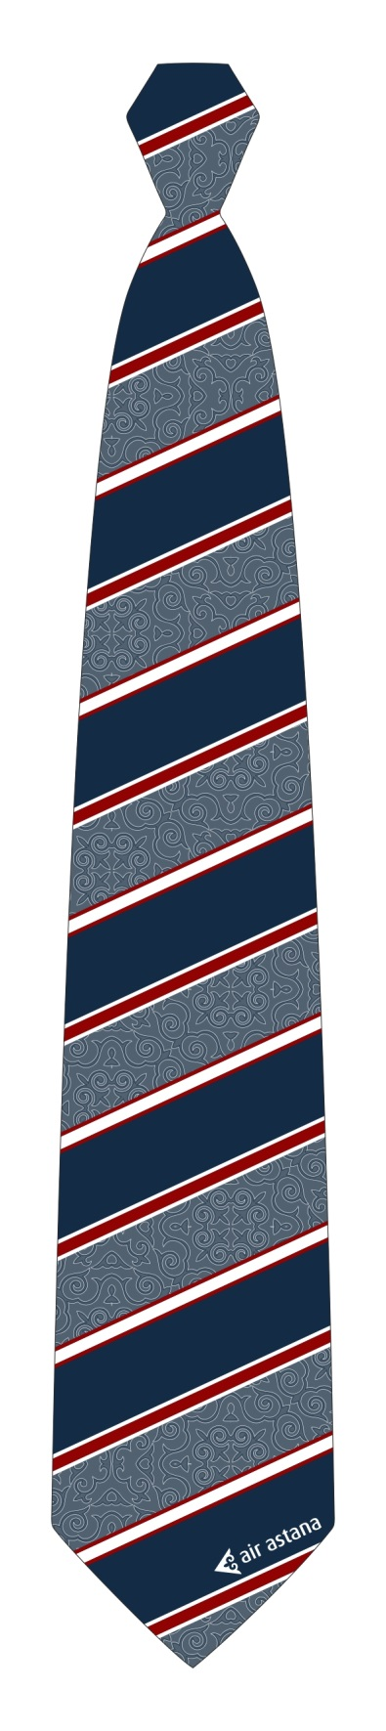

**Цвета**

** PANTONE 2767 C CMYK 99 88 42 69 RGB 19 43 69**

** PANTONE 201 C CMYK 0 100 85 47 RGB 145 3 3**

** PANTONE 19 - 4104 TPX**

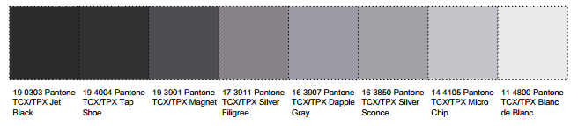 **PANTONE 17 - 3911 TPX**

**Логотип**



**35 мм**

**Основание (крепление)**



**Размеры**

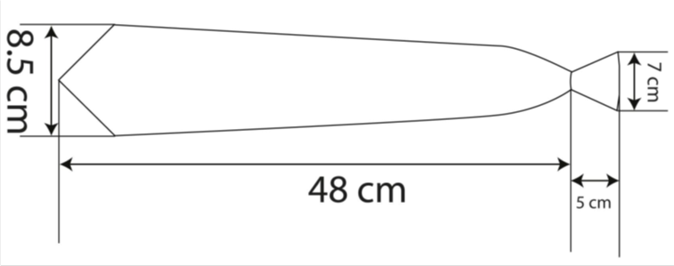

**Рисунок**